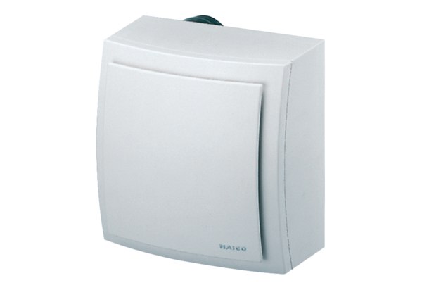Wentylator natynkowy, ochrona przeciwpożarowa ER-APB 60 FOpakowanie jednostkowe: 1 sztukaAsortyment: B
Numer artykułu: 0084.0158Producent: MAICO

